Себя совсем не чувствуя униженным,

Признаюсь, что вечернею порою,

Едва начну я мыслить о возвышенном,

Как сразу же хочу познать земное.

Бен ЭЗОП

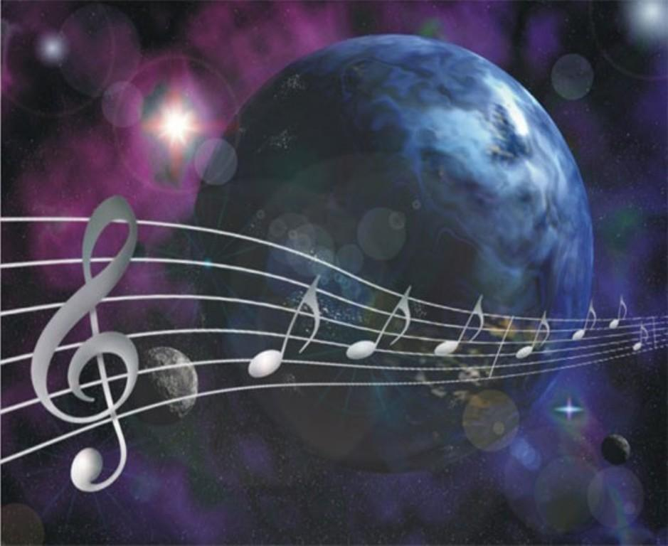

/Звучит музыка Земли/

ВОЗВЫШЕННОЕ и ЗЕМНОЕ

**Цель урока:** подчеркнуть взаимосвязь различных видов искусств, духовного и материального в жизни человека.

**Задачи:**

1.Находить внутренние связи между видами искусств, их жизненной основы;

2.Использовать средства выразительности разных видов искусств, расширить художественный кругозор обучающихся.

3.Развивать ассоциативное воображение, интонационно-образное мышление на основе восприятия произведений искусства;

4.Получить новые знания в области искусств, как особого вида деятельности человека;

5.Формировать нравственные качества, пробудить чувства сопереживания, уважительного отношения к женщине, к природе, Родине, матери.

Возвышенное и земное

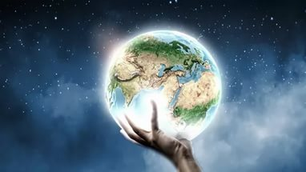

***/*** *Звучит музыка Земли/*

**Аполлон:** Наиболее удивительные открытия XXI в. будут сделаны не благодаря развитию науки и техники, а благодаря тому, что все по - новому оценят само понятие «человек». Я знаю, что школе сейчас тяжело, она ищет новые пути обучения.

Я, Бог искусств и разных наук, работники просвещения настаиваем на необходимости отойти от стандартов обучения, стереотипов педагогического мышления.

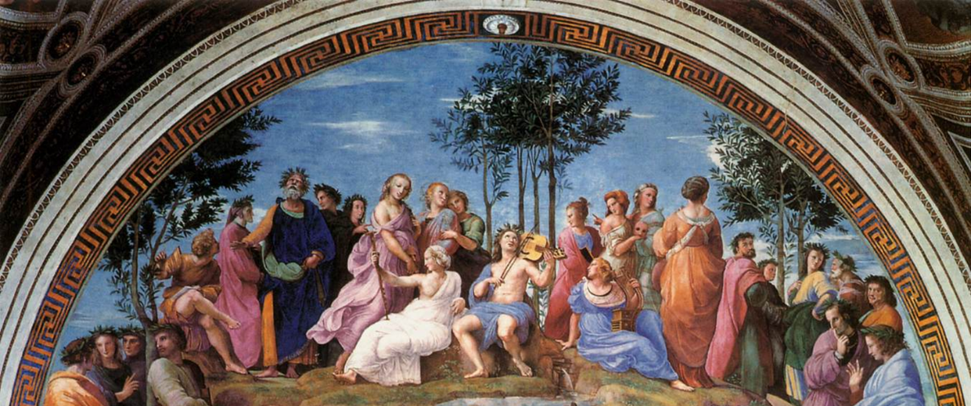

**ПРИХОДЯТ МУЗЫ И ВЕДУТ ДИАЛОГ С АПОЛЛОНОМ, ОБУЧАЮЩИМИСЯ.**

- Рассуди нас, уважаемый Аполлон.

- Никак не можем решить, какая из муз, покровительниц искусств важней и нужней человеку.

**Вместе:** Твоё решение примем со смирением.

**-** Я, и мои сёстры: графика, скульптура - самые древние и совершенные искусства на свете. Цвет, линия, объем - каким скучным станет мир без нас. Сколько запечатлённых мгновений мы сохранили для человека.

**-** А, я выражаю самые сложные человеческие чувства. Появляется на свет, человек и кричит, а высота звука равна 440 герцам - высоте звука «ЛЯ». Симфонический оркестр настраивает все инструменты по ноте «ЛЯ», а человек настраивает себя на жизнь на этом свете, так же как симфонический оркестр настраивается для игры. \

А мы настроим себя на урок – /поют ноту «ЛЯ». /

**-**Давным – давно было сказано, что вначале было Слово.

Я, литература, пользуюсь словом.

Известны стихи о моей силе:

«Словом можно убить, словом можно спасти,

Словом можно полки за собой повести.

Словом можно предать, и продать, и купить,

Слово можно в разящий свинец перелить».

**АПОЛЛОН**: О чём вы спорите?! О прекрасные творения! Я не пойму! Давайте спросим у тех, кто пришёл к нам сегодня на урок!

Какое из искусств, какая наука важнее всего на свете? Можем ли мы обойтись в нашей жизни без них? Ведь каждое искусство и наука – это звезды на небосклоне.

**УЧЕНИК:**

Музы, дайте мне познать искусство,  
Слышать ритмы, видеть рифмы,  
Подарить такие чувства,  
Чтобы я освоил мифы.  
Аполлон, окажи мне милость,  
Позаимствуй ты у Зевса

Хоть одну стрелу рассвета,  
Чтобы я во всё влюблённый,  
Сочинял свои сонеты, музыку,

Писал картины, открывал законы мира,

Чтобы понял, в поднебесной

Связано со всем и всё.

-Древняя Греция! Ребята, каковы ваши ассоциации, когда слышите эти слова?

- Где находятся Аполлон и музы?

-Как называем источник вдохновения? /гора Парнас, Кастальский источник/

-Мы хорошо знакомы с мифами и легендами Древней Греции?

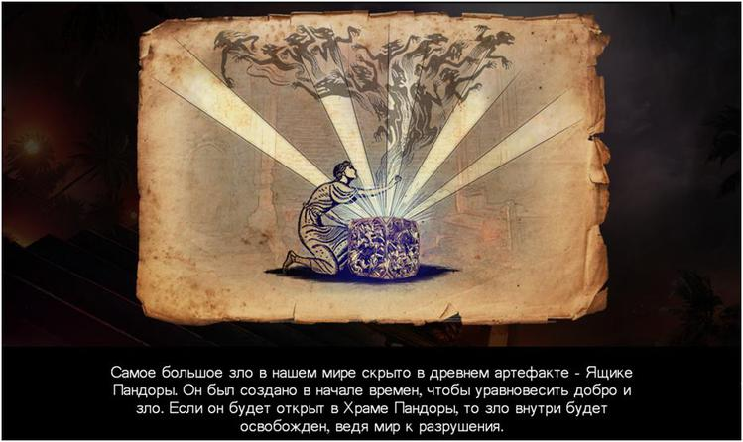-В древнегреческой мифологии Пандора - первая женщина на земле, которую создали по велению Зевса.

Слепил её Гефест - кузнец;  
А до того - одни мужчины...  
И первой женщине ларец  
Был Зевсом дан не без причины.

Нет, тот ларец он приказал  
Не открывать. Иль будет больно.  
-Это было наказание людям за похищенный для них огонь.

Без любопытства женщин нет  
Пандора это или Ева.  
Запретный плод - ей не запрет,  
А так, возможность перемены,  
Ларец открыт и в мир вошли  
Несчастия, бедствия, измены…  
А Зевс сказал: “Я говорил…  
Пандора всё…”  Увы, и Ева.

- Какое знакомое имя прозвучало в стихотворении о Пандоре?

- В Ветхом Завете, одной из частей Библии, описывается создание мира и первых людей.

- Назовите имена первых людей?

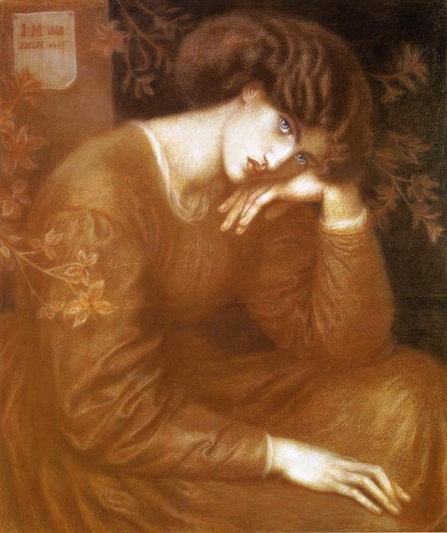

-В Библии есть и другая женщина, имя которой Лилит. Своевольна, своенравна, но в тоже самое время – неповторимая

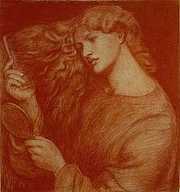

Как живется вам с товаром  
Рыночным? Оброк — крутой?  
После мраморов Каррары  
Как живется вам с трухой

Гипсовой? (Из глыбы высечен  
Бог — и начисто разбит!)  
Как живется вам с стотысячной -  
Вам, познавшему Лилит!

-Так о ней писала известная русская поэтесса М.Цветаева

- Ева- кто она? Создание Евы из ребра Адама подчеркивает идею двуединства человека.

В тексте Бытия подчеркивается, что «не хорошо быть человеку одному». Создание жены — это один из главных замыслов Бога — обеспечение жизни человека в любви, ибо «Бог есть любовь, и пребывающий в любви пребывает в Боге, и Бог в нем».

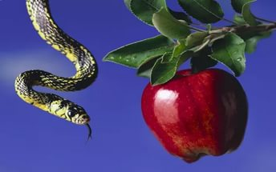

Поданное яблочко для Евы,  
Полное коварства изнутри,  
С виду было даром Королевы,  
А по сути, ядом от Змеи.

- Мы живем в мире, где много разных вероисповеданий. Поговорим сегодня о Христианской вере.

-Что вы знаете о Христианской вере? / Она разделена на 2 течения/

- Какие? /Православие и католицизм/

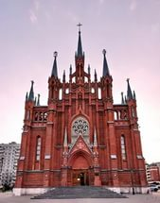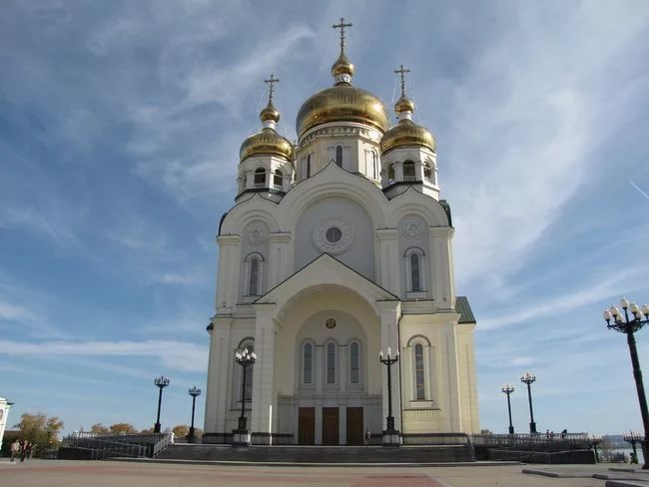

-Ребята, давайте рассмотрим икону Богоматери и скульптуру Девы Марии.

-Как называется икона? / Владимирская Богоматерь/

-По церковному преданию, её написал евангелист Лука на доске стола, за которым ел Иисус с Марией и Иосифом. Икона Владимирской Божьей Матери – покровительница Руси.

-Изображение Девы Мария – в основном скульптуры.

- Найдите различие между двумя изображеньями святых женщин? /Разные виды пластических искусств: особый вид живописи- иконопись, скульптура/

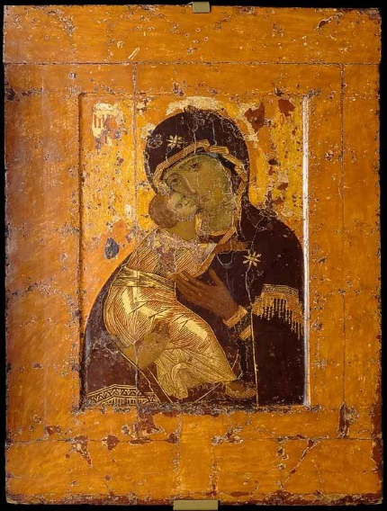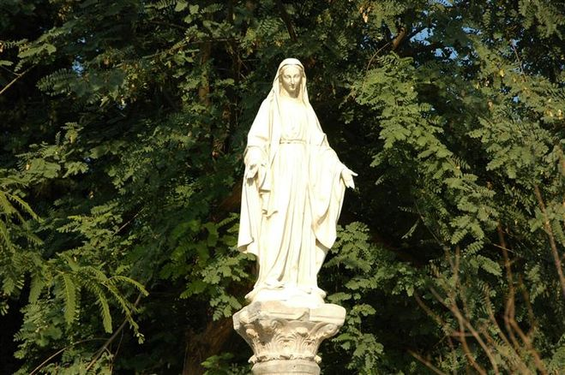

-Любить, молиться, петь, понимать, чувствовать – святое назначение искусства.

-Церковное искусство обращается к возвышенному – небесному миру и миру души человека. Музыка разных времён создаёт чистый, жертвенный образ Божьей Матери.

*Богородица - Дева, радуйся – молитва /Слушаем/*

*«Аве Мария» Ф.Шуберт - /Слушаем/*

- Найдите сходство и различие в музыке? / Дать время на совещание – ответ даёт 1 из группы//

- О чём говорят художники, творцы этих произведений искусств? /В музыке, живописи, скульптуре выражено несравнимое, святое чувство любви к природе, Творцу, Человеку/

-Мы говорили о мифах, легендах, религии: католицизме и православии – высоком, духовном.

- А как же люди жили на земле?

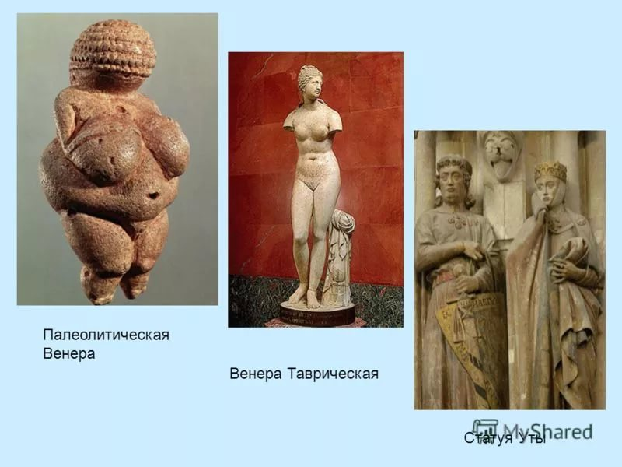

-Ответить на этот вопрос нам поможет скульптура.

-Кто они эти две Венеры? /«Палеолитические Венеры»: древнейшие произведения искусства/

-Почему такими их запечатлел древний человек? /Хранительница жизни/

-В чём состояла задача первобытного художника? /Художник отражал условия жизни первобытного человека и показал нам женщину, которая могла выносить, родить и вырастить ребёнка.

-В какой период истории искусств был создан второй образ Венеры? /Эпоха Возрождения/

-Почему изображения Венер были разными? /Представление о красоте были различны во все времена/

- Венера - богиня красоты, а на небесах покровительница природы – Флора – богиня цветов и весны.

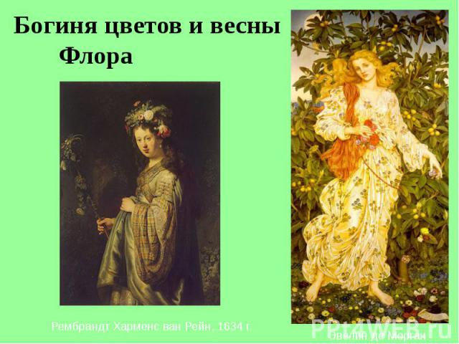

-Дарую людям я и радость, и тепло.  
Мне в Риме празднество большое посвятили.  
На торжество в домах красиво и светло,  
И украшений самых разных изобилье.

- Мы с вами говорили о богине весны и цветов, но ведь у нас 4 времени года. Итальянский композитор Антонио Вивальди сочинил цикл из 4-х скрипичных концертов «Времена года». Каждой части произведения композитор сочинил и представил сонет – своего рода литературную программу.

- Прежде чем мы будем слушать фрагменты этого концерта. Для вас задание:

1.На столах лежат картинки с временами года + стихи о каждом времени года. Вы должны найти пару стих + картинка, но это не все, Порой трудно выразить словом свои чувства, мы предлагаем отобразить свои эмоции в красках. Создайте панорамную картинку, отобразив все 4 времени года. */Слушаем отрывки из «Времён года» А.Вивальди/*

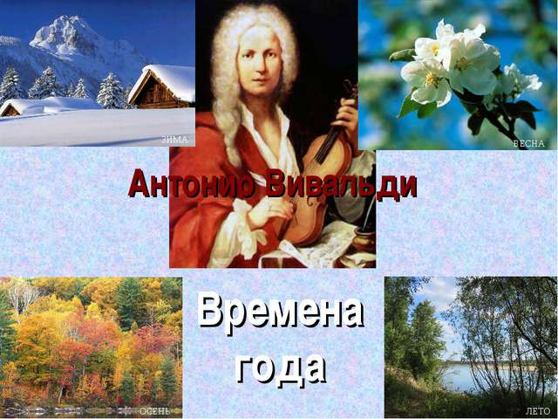

*ВЕСНА*

Приход весны встречая звонким пеньем,  
Летают птички в голубых просторах,  
И слышен плеск ручья, и листьев шорох,

Волынки звук разносится над лугом,  
Где хоровод веселых нимф кружится,  
Весны волшебным светом озаренный.

*ЛЕТО*

Гроза, бурлящие потоки  
С крутых высот в долины низвергая,  
Ревёт, бушует на несжатых нивах,  
И град жестокий бьёт, у горделивых  
Цветов и злаков головы срывая.

*ОСЕНЬ*

Бодрящий воздух, ясная погода,

Сады и рощи в убранстве осеннем;

Счастливый пахарь праздничным весельем,

Встречает золотое время года

На нивах собран урожай отменный.

Конец трудам, заботы спало бремя,

*ЗИМА*

Родной очаг укрыл от зимней стужи –

Пусть снег и ветер там – снаружи…

Ходить по льду опасно, но и в этом

Для юности забава; осторожно!!

… Тяжка зима, но радости мгновенья

Порой смягчают лик её суровый.

/Ребята выполняют задание группами, рисуют, подбирают стихи к музыке, которая звучит в свободном порядке, дают ответы, показывают свои картины/

- Мы рождаемся в любое время года.

- Какое первое слово говорит маленький человек? / МАМА/

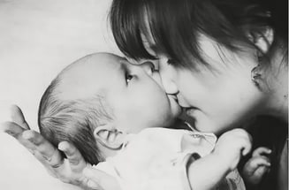**УЧЕНИК**:

Ну что ты не спишь и все ждешь упрямо?

Не надо. Тревоги свои забудь.

Мне ведь уже не шестнадцать, мама!

Мне больше! И в этом, пожалуй, суть.

Я знаю, уж так повелось на свете,

И даже предчувствую твой ответ,

Что дети всегда для матери дети,

Пускай им хоть двадцать, хоть тридцать лет.

- Назовите пословицы о маме, о Родине – эти два понятия для нас стали неразрывны.

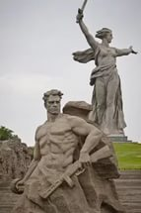

-Задания для ребят: Собери пословицы, объясни их смысл:

1.Человек без Родины, что соловей без песни

2.Нет милее дружка, чем родная матушка

3. Материнский гнев, что весенний снег: много его выпадает, да скоро растает

4.Солнечные лучи как золотые мечи; дорогу себе пробивают.

- На уроке мы составляли формулу красоты – это была тесная связь с математикой.

Теперь математика дала нам только знак равенства. Дала задание: какие слова по вашему мнению должны стоять у этого знака?

РОДИНА= МАТЬ

**УЧЕНИК:**

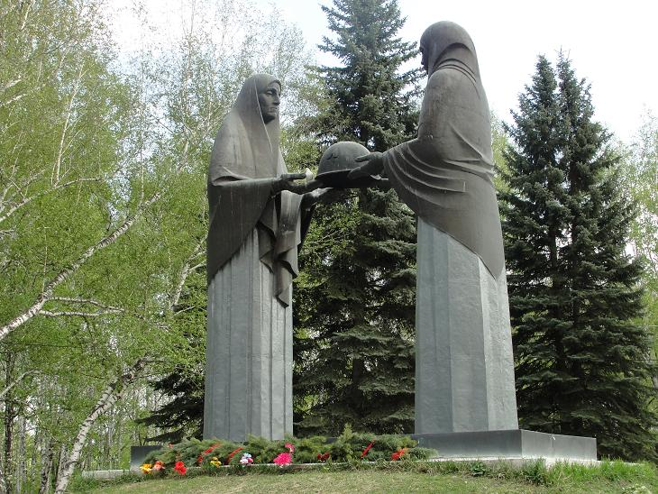Великой скорбью переполнен взгляд,  
В тиши плакучих ив, в тиши берёз,  
Над сыновьями, что в земле лежат,  
Застывший в камне памятник из слёз.

И скорбен этой вечности покой.  
Ветра ведут печальный счет годам.  
Ты, проходящий мимо, здесь постой, Прислушайся, что шепчет мать ветрам.

*/Звучит вступление к песне «Родина»* муз. Хрисаниди, песню исполняет весь класс. */*

-Мы исполнили песню «Родина», а 2-ой куплет написал ученик нашей школы Хафизов Эдуард

2 куп.

На пригорке тихо, шелестя листвой,

Стройная ракита гнется над водой.

Рядом дуб стоящий, ветвями скрипя,

Манит птиц летящих, к нам издалека,

И бежит игриво, между двух камней,

Сказочно прозрачный, голубой ручей!

- Скажите, это возвышенное чувство любви к Родине, матери мы поместим на небеса, или оставим на Земле.

- Почему так назван наш урок? Вспомните всё, о чём и о ком говорили, о чём думали, что чувствовали! Куда? На небеса или на землю мы поместим наши чувства, мысли, знания?

/Ребята помещают имена, чувства, мысли, ассоциации на верхней и нижних линиях в зависимости от того, что их затронуло. Сдают их Аполлону. /

|  |
| --- |
|  |

**АПОЛЛОН:**

-Много горя пришлось испытать человеку на Земле. Виноват ли в том ящик Пандоры или мы сами строим свою жизнь? Легенда гласит, что в ящике Пандоры осталась НАДЕЖДА. */исполнение песни «Надежда» муз.А.Пахмутовой сл.Н.Добронравова/*

**ИТОГ УРОКА:**

**-** Едва начну я мыслить о возвышенном,

Как сразу же хочу познать земное.

Создалась одна очень интересная ситуация: и возвышенное, и земное расположились у вас по–разному. Получается, что всё зависит от человека, от поступков, мыслей, полёта его души.